윈도우 프로그래밍 12주차 과제

20185309

황명원

**실습 1.** 다음의 메모장 윈도우 프로그램을 작성하시오

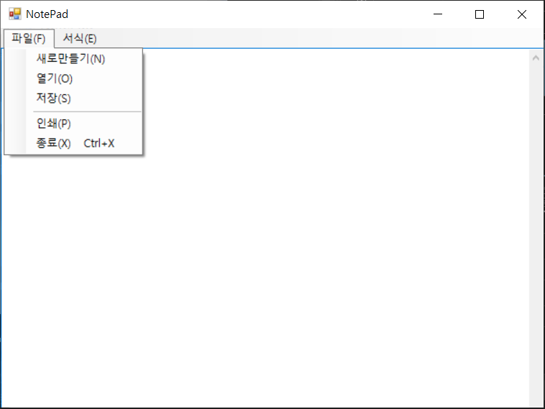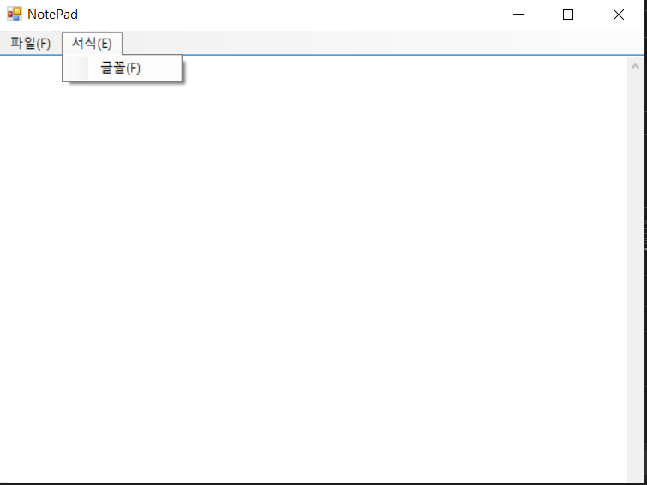

- 새로만들기는 텍스트 박스에 내용이 있는지를 확인하고 저장여부를 메시지 박스로 확인하고 비우기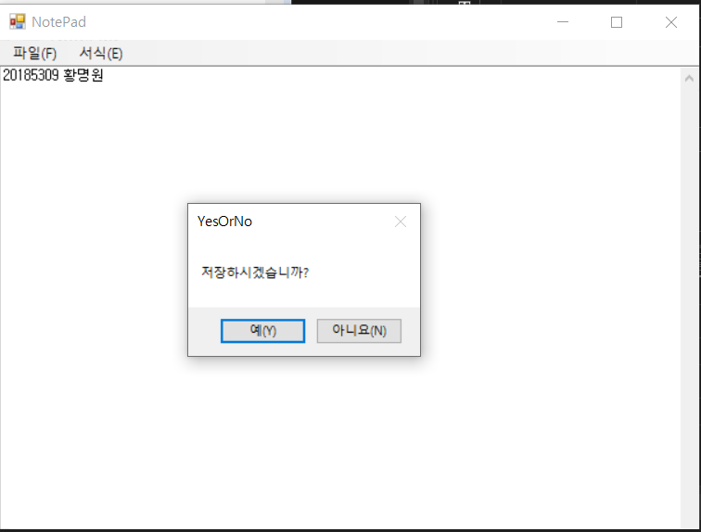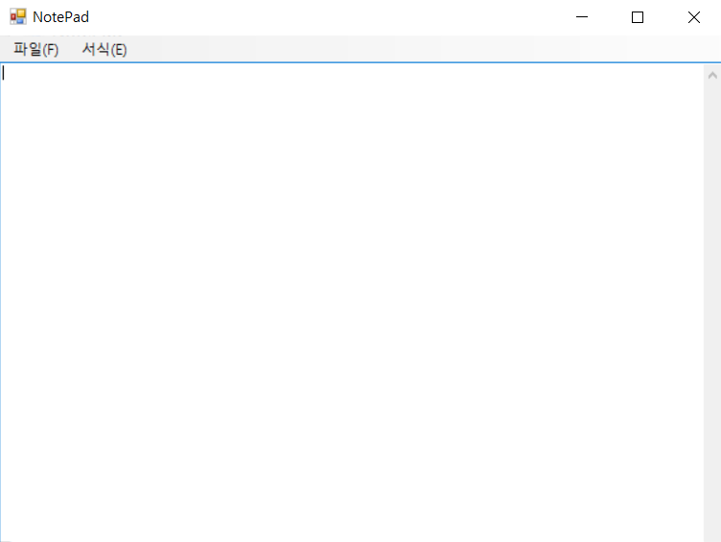

- 열기는 openFileDialog 열고 텍스트 파일의 내용을 읽기 ( 파일명을 텍스트박스에 출력 )

- 저장은 saveFileDialog 열고 텍스트 파일로 저장하기 ( 파일명을 텍스트박스에 출력 )

- 인쇄는 printDialog열고 지정한 프린터로 출력

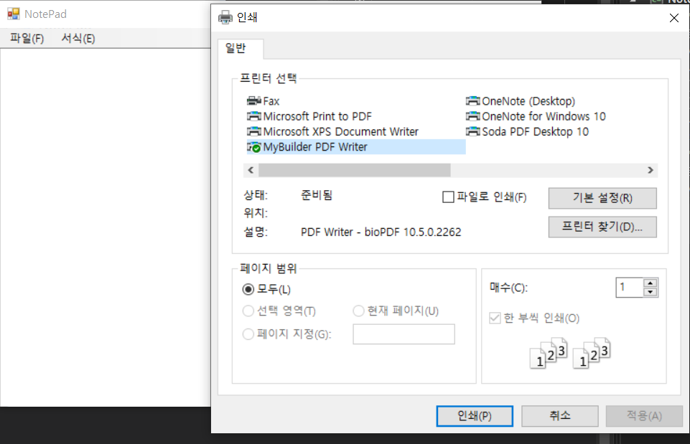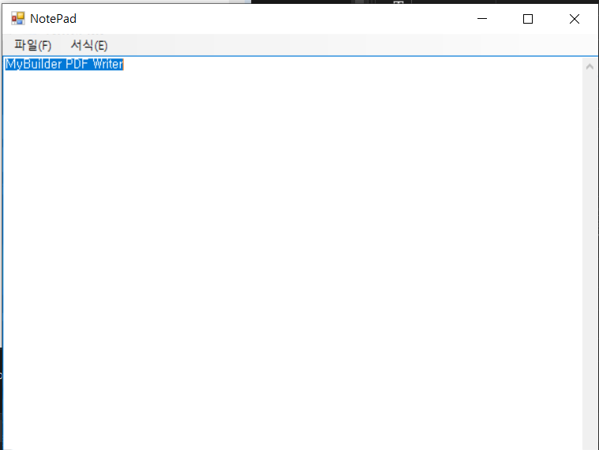

- 글꼴은 fontDialog 열고 선택된 글꼴을 텍스트 박스에 적용

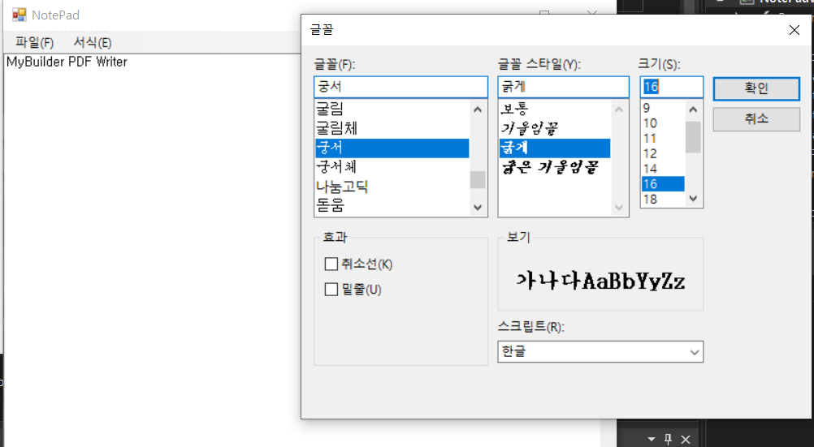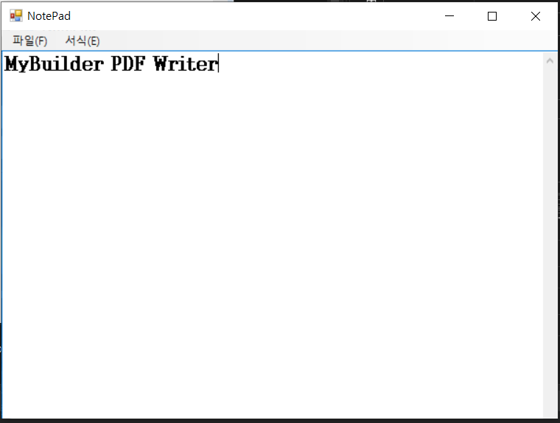

2.  다음의 화면을 form designer를 이용해 만드세요.( 아이콘은 기본아이콘 또는 시스템에 있는 이미지로 하시오. )

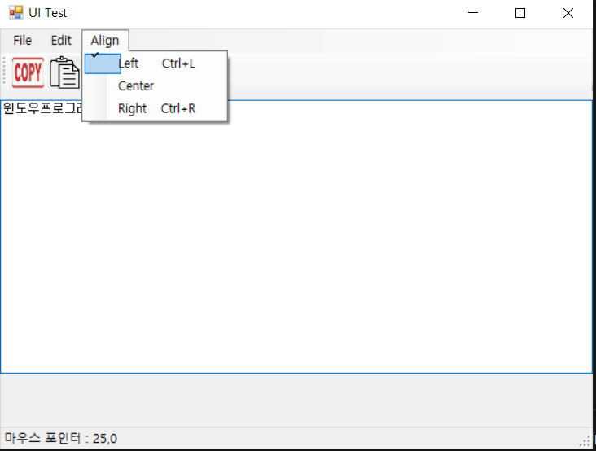

ㅡLeft 를 누를경우

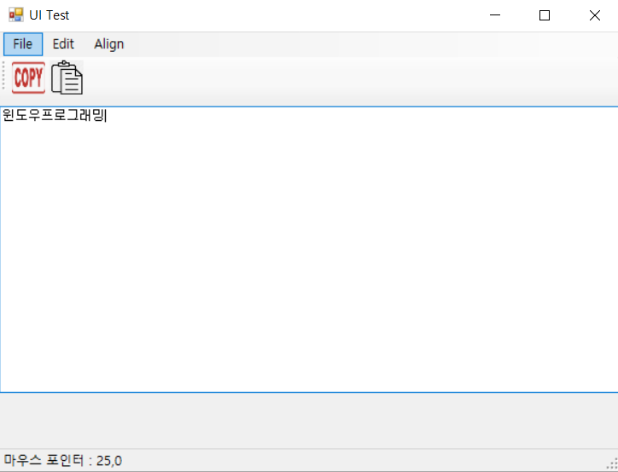

ㅡcenter를 누를경우

ㅡright 를 누를경우

-Open 메뉴 클릭시 이벤트

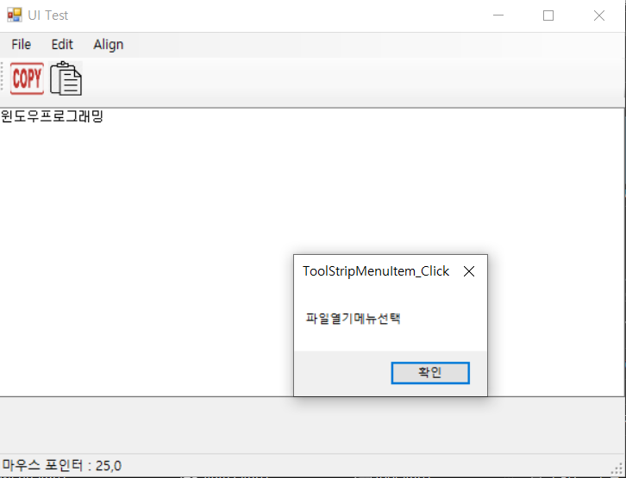

- Save 메뉴 클릭시 이벤트

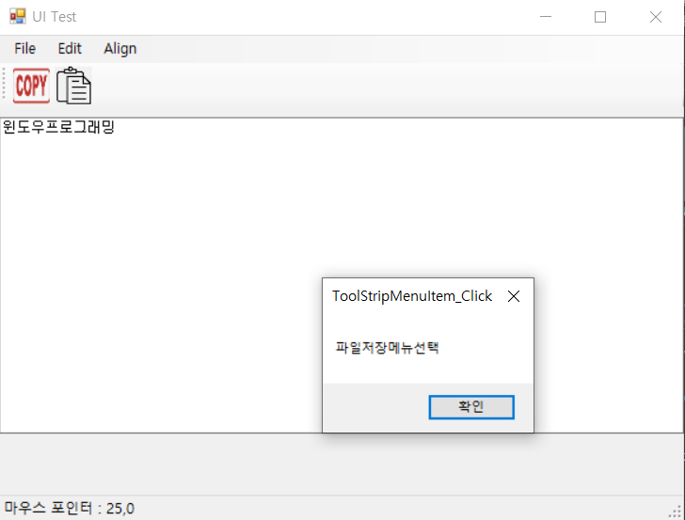

-복사 메뉴 클릭시 이벤트

-붙여넣기 메뉴 클릭시 이벤트

-폼에서 마우스 이동시 이벤트

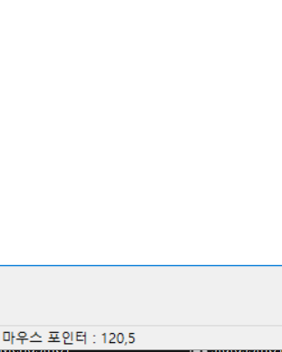

-상태바 클릭시 이벤트

